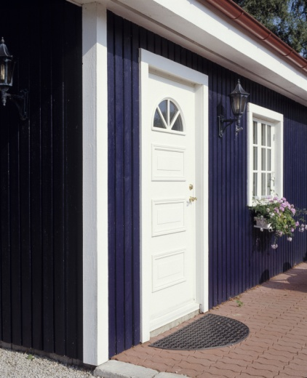
PRESSMEDDELANDE – 3 april 2012
Stäng dina fönster efter 2 timmar!
När vårsolen kommer fram ser du tydligt om fönsterfärgen flagnat och kittet släppt. Eftersom fönstren speglar husets själ måste du underhålla dem för att de ska ge rätt helhetsintryck av ditt hus. Med Cuprinols nya Dörr- och fönsterfärg V kan du snabbt spara både tid och pengar. Renoveringen går som en dans och du kan stänga fönstren och dörren redan efter 2 timmar.
Valet mellan att byta eller renovera kan ibland vara svårt. En grundregel är att äldre fönster av bra virke är värda att ta hand om. För att de ska hålla längre behöver du öka livslängden genom att skydda träet mot naturens angrepp.
Stäng fönstren och dörren redan efter 2 timmar
Med Cuprinols nya Dörr- och fönsterfärg V har Cuprinol skapat det som alla otåliga målare länge har väntat på. En färg som gör det möjligt att stänga dörrar och fönster redan efter 2 timmar beroende på hur många lager färg som appliceras.
Cuprinol Dörr- och Fönsterfärg V är en vattenburen snabbtorkande halvblank färg för målning av dörrar, utemöbler samt fönster utvändigt, invändigt och mellan fönsterbågarna. Dörr- och fönsterfärgen är speciellt anpassad för att ge maximalt skydd på fönsterbågarnas plana ytor samt dess kanter och hörn.
Färgsättning för fönster och dörrar
Förutom att målningen ska ge skydd mot väder och vind är kulören viktig. Kanske har den tidigare ägaren renoverat okänsligt. Både dörr och fönster spelar en vital roll i det totala intrycket av ett hus. Ann-Charlotte Linde, som arbetar globalt för respektive varumärke inom Akzonobel, är experten som tar fram kulörer anpassade för bland annat utomhusmålning. ”Visa gärna var huvudingången är genom att måla dörren i en snitsig kulör som kompletterar färgen på fönster och hus.”
Cuprinol Dörr- och Fönsterfärg V hittar du i byggmaterialhandeln från april månad.
Rek. Ca Pris
Cuprinol Dörr- och Fönsterfärg V: 1 L – 254 Kr /2,5 L – 485 Kr

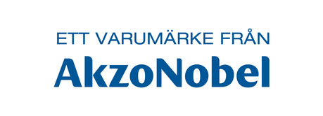
För mer information kontakta
AkzoNobel Decorative Coatings
Telefon +46 40 35 50 00
Annika Karlsson, Marknadsansvarig
annika.karlsson@akzonobel.com

Cuprinol är ett av de mest kända varumärkena för utomhusfärg i Sverige. Cuprinol uppfanns av en dansk apotekare och togs in i Sverige via ett byggföretag, Bönnelycke och Thure under 1920-talet. Cuprinol är i dag ett varumärke inom världens största färgföretag AkzoNobel. Sortimentet är komplett och består av ett antal täckande och laserande färger och oljor.
AkzoNobel är världens största färgföretag och en ledande producent av specialkemikalier, bygglim och limsystem. Vi förser företag och konsumenter världen över med innovativa produkter och brinner för att utveckla hållbara lösningar för våra kunder. Bland våra välkända varumärken finns Eka, International, Dulux och Sikkens. Vi är ett Global Fortune 500-företag och rankas återkommande som ett av de ledande företagen inom hållbar utveckling. Med huvudkontor i Amsterdam, Nederländerna, är vi verksamma i fler än 80 länder, där våra 55 000 engagerade medarbetare levererar Tomorrow's Answers Today™. Läs mer på www.cuprinol.se

